ANNEXE 33 : Liste des principales missions spatiales

Nom : __________________________________ Date : ________________________

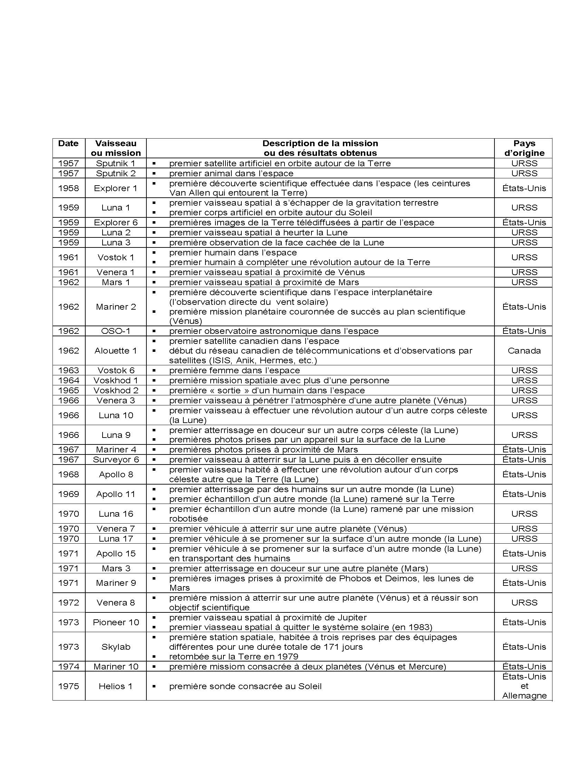

ANNEXE 33 : Liste des principales missions spatiales (suite)

Nom : __________________________________ Date : ________________________

